Характеристика кросса «Смена 7»

Кросс «Смена 7» селекции ГУП ППЗ «Смена» получен на основе скрещивания линейных кур из лучших семейств кросса «Смена 4» с петухами линий кросса «Росс 308» фирмы «Авиаген» (Шотландия) и дальнейшей интенсивной селекции потомства.
Птица кросса «Смена 7» обладает высокой скоростью роста, особен в раннем периоде, что позволяет сократить сроки выращивания бройлеров; характеризуется отличной конверсией корма, хорошими показателями сохранности, выхода грудных и ножных мышц, сочетающимися с оптимальными значениями репродуктивных признаков – яйценоскости, выхода инкубационных яиц, количества цыплят на несушку.

Потенциал роста и потребление корма у бройлеров
кросса «Смена 7»
таблица № 1
Возраст, нед. | Живая масса, г |  |  | Среднесуточный прирост, г | Потребление корма г/голова |  | Затраты корма на 1 кг прироста, кг
Возраст, нед. | петушки | курочки | средняя | Среднесуточный прирост, г | За неделю | С нара-стающим | Затраты корма на 1 кг прироста, кг
1 | 165 | 155 | 160 | 17 | 168 | 168 | 1,12
2 | 440 | 400 | 420 | 37 | 357 | 525 | 1,38
3 | 830 | 770 | 800 | 54 | 553 | 1078 | 1,42
4 | 1360 | 1200 | 1280 | 69 | 840 | 1918 | 1,56
5 | 1960 | 1680 | 1820 | 77 | 1085 | 3003 | 1,65
6 | 2642 | 2280 | 2461 | 92 | 1162 | 4165 | 1,70

Технология выращивания бройлеров

Выращивание бройлеров базируется на создании для них оптимальных условий. Последние во многом определяются плотностью посадки цыплят, микроклиматом, фронтом кормления, поения, программой биозащиты, питания и др.

Нормативы плотности посадки бройлеров
в зависимости от живой массы (голов/м²)

таблица № 2
Живая масса при убое, кг | Плотность посадки
Живая масса при убое, кг | На глубокой подстилке | В клетках
1,6  1,7  1,8  1,9  2,0  2,2  2,4  2,6 | 20  19  19  18  17  16  14  13 | 32  30  28  26  25  24  23

Не допускается переуплотнение, особенно в условиях передержки птицы, когда из-за несвоевременного убоя, повышается отход цыплят в конце откорма.
Наряду с обеспечением цыплят кормом, водой и воздухом, важным фактором в раннем возрасте является создание высокой температуры в птичнике и в брудерной зоне размещения цыплят (таблица № 3).
Более высокая температура во второй половине выращивания находится в термонейтральной зоне, в которой потребность в кислороде минимальна. Это важно с позиций уменьшения нагрузки на сердце и легкие и профилактики (асцито-сердечный комплекс) у особей с рекордным ростом, приросты, у которых приближающиеся к 100 г в сутки.

Температурный режим ⁰С

Таблица № 3
Возраст, дней | Температура в помещении | Температура в зависимости от влажности, отн. %
Возраст, дней | Температура в помещении | 50 | 60 | 70
0 | 29 | 33 | 31 | 29
3 | 28 | 32 | 30 | 28
6 | 27 | 31 | 29 | 27
9 | 26 | 30 | 28 | 26
12 | 25 | 27 | 25 | 24
15 | 24 | 26 | 24 | 23
18 | 23 | 25 | 23 | 23
21 | 22 | 24 | 22 | 22
24 | 21 | 23 | 21 | 21
27 | 21 | 23 | 21 | 21
 |  |  | оптимальная зона

Обеспеченность воздухом жизненно необходима. Современные системы вентиляции базируются на туннельном типе, когда подаваемый воздух равномерно и на малой скорости проходит по всему протяжению птичника. Нормативы уровня вентиляции приводятся в таблице № 4.
Качество воздуха должно отвечать гигиеническим нормам, прежде всего по содержанию аммиака (не выше 20 частей на миллион). Превышение этого уровня вызывает воспаление слизистой бронхов и лёгких, а с уровня 50 частей на миллион начинает снижаться рост и сохранность цыплят. Качество подстилки влияет на микроклимат птичника. Толщина слоя опилок составляет 3-8 см, что гарантирует ее высокую влагоемкость. Освещение в птичнике прямо связано с ростом бройлеров. Равномерный и высокий уровень освещённости, в сочетании с длительным днем, в первую неделю жизни, дает возможность цыплятам легко освоить основное оборудование.

Уровень вентиляции, м³ /час на 1 голову.

Таблица № 4
Живая масса, кг | м³ /час |  | Живая масса, кг  минимум | м³ /час
Живая масса, кг | минимум | максимум* | Живая масса, кг  минимум | минимум | максимум*
0,050 | 0,07 | 0,761 | 1,100 | 0,754 | 7,734
0,100 | 0,125 | 1,280 | 1,200 | 0,805 | 8,255
0,150 | 0,169 | 1,735 | 1,300 | 0,855 | 8,766
0,200 | 0,210 | 2,153 | 1,400 | 0,904 | 9,267
0,250 | 0,248 | 2,546 | 1,500 | 0,951 | 9,759
0,300 | 0,285 | 2,919 | 1,600 | 0,999 | 10,243
0,350 | 0,319 | 3,276 | 1,700 | 1,045 | 10,719
0,400 | 0,353 | 3,621 | 1,800 | 1,091 | 11,189
0,450 | 0,386 | 3,956 | 1,900 | 1,136 | 11,652
0,500 | 0,417 | 4,281 | 2,000 | 1,181 | 12,109
0,550 | 0,448 | 4,598 | 2,100 | 1,225 | 12,560
0,600 | 0,479 | 4,908 | 2,200 | 1,268 | 13,006
0,650 | 0,508 | 5,212 | 2,300 | 1,311 | 13,447
0,700 | 0,537 | 5,510 | 2,400 | 1,354 | 13,883
0,750 | 0,566 | 5,803 | 2,500 | 1,396 | 14,315
0,800 | 0,594 | 6,090 | * - примечание:  Высокий уровень вентиляции используется в летнее время
0,850 | 0,621 | 6,374
0,900 | 0,649 | 6,653
0,950 | 0,676 | 6,928
1,000 | 0,702 | 7,200

Рекомендации по длине светового дня и освещённости при выращивании цыплят-бройлеров

Таблица № 5
І вариант |  |  | ІІ вариант ^{х)}
Возраст, дн | Интенсивн. освещения  (люкс) | Длина светового дня, час | Возраст, дн | Интенсивн. освещения  (люкс) | Длина светового дня, час
1 | 40-30 | 24 | 1 | 40-30 | 24
2-14 | 40-30 | 23 | 2-14 | 40-30 | 23
15-28 | 15-10 | 23 | 15-28 | 15-10 | 21
29-убой | 10-5 | 23 | 29-убой | 10-5 | 21*
^{х)} за 3 дня до убоя необходимо обеспечить 23 часа света и 1 час темноты.

Необходимо обратить внимание на лёгкий доступ к поилкам и кормушкам. При этом надо помнить, что отношение воды к корму составляет от 1,8-1,6 : 1 и часто причиной неудовлетворительного аппетита бывает дефицит воды.

Нормативы кормового и питьевого фронта

Таблица № 6
Тип оборудования | Нормативы
Поилки  ниппельные  круглые – диаметр 40 см  линейные, см/голову  Кормушки  круглые – диаметр 40 см  линейные, см/голову | 10-12 голов на 1 ниппель, но не менее  2 ниппелей в клетке с 24 бройлерами  одна на 125 голов  1,5  одна на 50 голов  не менее 2,5

Вода и корм должны быть постоянно свежими. Современный бройлер довольно часто подходит к ним, а основное переваривание корма проходит за 3 часа, что и определяет частоту кормления.
Напор воды, высота поилок и кормушек регулируется в соответствии с техническими условиями производителей оборудования. Не забывайте, что к ниппелю средний цыплёнок должен тянуться, а уровень корма в кормушке равен высоте спины цыплёнка, при среднем заполнении ее (см. рисунок).
На старте, помимо основного оборудования, используются дополнительные лотковые кормушки и кормовые поддоны с вакуумными поилками из расчёта одна на 50-100 голов. Их число постепенно уменьшают по мере освоения основной кормовой системы.
Уровень воды в поилках следует регулировать так, чтобы предотвращать потерю воды и проблемы, связанные с влажной подстилкой.

Регулировка ниппельных поилок по высоте
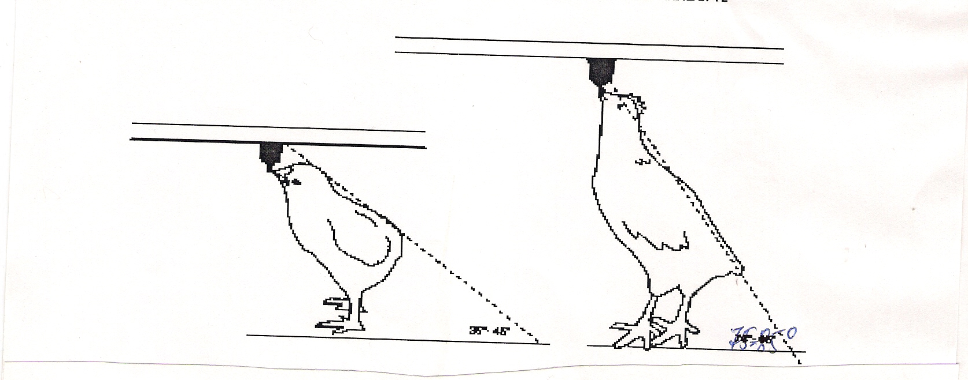

Высота поилок колокольного типа

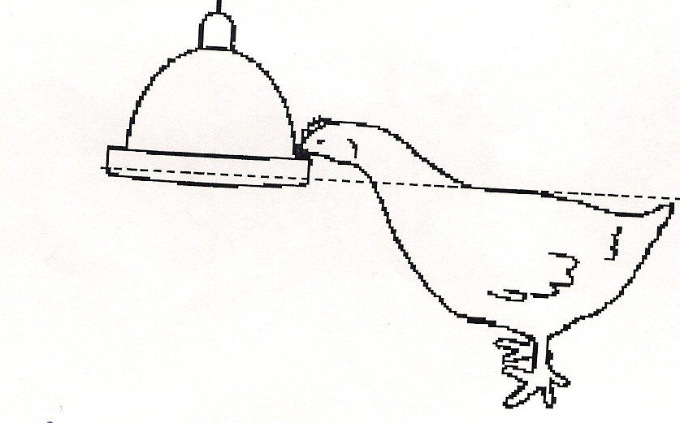

Дно поилки находи Дно поилки находится
на одном уровне со
спиной птицы

Все типы кормушек должны также регулироваться таким образом, чтобы свести к минимуму потери корма и обеспечить оптимальный доступ к корму, т. е. кормовая тарелка должна быть на одном уровне со спиной птиц.

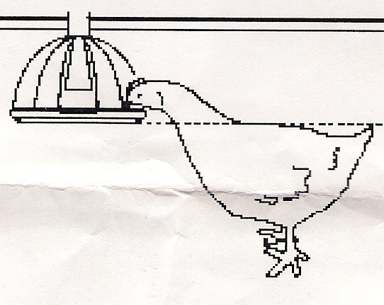

Кормление бройлеров кросса «Смена 7»

Цыплята-бройлеры кросса «Смена 7» в отличии от других видов сельскохозяйственной птицы обладают высокой интенсивностью роста (более 50 гр/сутки за период выращивания 5-6 недель). Поэтому их с первых дней жизни необходимо кормить полнорационными комбикормами, сбалансированными по всем питательным веществам.
Суточных цыплят следует кормить сразу же после посадки их в птичник, поэтому корм и свежую воду (t=20-22 ⁰C), необходимо готовить заранее.
Через два часа после посадки цыплят необходимо провести контроль за поедаемостью корма и потреблением воды путём осторожного прощупывания зоба у 30-40 цыплят в 3-4 различных точках птичника.

Время проверки зоба после посадки | Нормативное заполнение зоба  (% цыплят с полным зобом)
Через 2 часа | 75
Через 12 часов | 85
Через 24 часа | 95

Ориентировочная потребность цыплят-бройлеров в корме в разные возрастные периоды (г/гол/сутки):
1 неделя - 30 гр.,
2 недели - 50 гр.,
3 недели - 80 гр.,
4 недели - 105 гр.,
5 недель - 135 гр.,
6 недель - 160 гр.

С целью правильной организации режима кормления и рационального расходования кормов особое внимание должно быть уделено созданию необходимого для птицы фронта кормления и поения.
Критерием правильности кормления бройлеров является их соответствие нормативам интенсивности прироста, хорошее развитие костяка, отсутствие слабости ног, перозиса, их поведение, оперяемость.
В стартовый период биологически и экономически выгодно кормить бройлеров комбикормами в виде крупки размеров 1-2,5 мм, в финишный период – комбикормами в виде гранул размером 3,0-3,5 мм.

Структура комбикормов для бройлеров, %

Компоненты | Возраст цыплят, нед.
Компоненты | 1-3 | 4-6
Корма зерновые | 55-65 | 60-70
Жмых, шрота | 15-25 | 10-25
Корма животного происхождения | 4-8 | 4-5
Дрожжи кормовые | 1-3 | 1-3
Корма минеральные | 0,5-1,1 | 0,5-1
Жир кормовой, масло растительное | 1-2 | 3-5

Трудность в обеспечении бройлеров кормами животного происхождения, а также кукурузой и качественным соевым шротом вызывает необходимость использования комбикормов преимущественно растительного типа, содержащих повышенное количество целлюлозы (клетчатки) и других некрахмаленых полисахаридов.
Высокое содержание в кормах этих трудногидролизуемых углеводных фракций снижает эффективность использования питательных веществ кормосмесей.
Поэтому при применении в кормлении цыплят-бройлеров трудногидролизуемых компонентов (ячменя, шрота и жмыха подсолнечного, овса, дрожжей кормовых и др.) целесообразен ввод в состав комбикормов соответствующих ферментных препаратов, а также их композиционных комплексов отечественного и зарубежного производства.

Структура и питательность комбикормов, %

Компоненты | Возраст бройлеров, нед.
Компоненты | 2-е фазы |  | 3-и фазы кормления
Компоненты | 1-3 | 4-6 | 1-2 | 3-4 | 5-6
Обменная энергия (ккал) | 310 | 320 | 310 | 315 | 320
Сырой протеин | 23 | 21 | 23 | 22 | 20
Сырая клетчатка | 4 | 4 | 4 | 4 | 4
Кальций | 1,0 | 0,9 | 1,0 | 0,9 | 0,85
Фосфор/фосфор усвояемый | 0,7/0,5 | 0,6/0,4 | 0,7/0,5 | 0,7/0,5 | 0,6/0,4
Натрий | 0,16 | 0,16 | 0,16 | 0,16 | 0,16
Лизин | 1,25 | 1,14 | 1,4 | 1,25 | 1,05
Метеонин | 0,48 | 0,44 | 0,7 | 0,48 | 0,43
Метеонин + Цистин | 0,92 | 0,84 | 1,01 | 0,92 | 0,80
триптофан | 0,23 | 0,21 | 0,28 | 0,23 | 0,20
Треонин | 0,84 | 0,77 | 0,85 | 0,84 | 0,73
Аргинин | 1,25 | 1,14 | 1,4 | 1,25 | 1,09

Рецепты полнорационного комбикорма на среднесуточный
прирост 48-50 гр. для цыплят-бройлеров

Состав | 1-3 нед. | 4-6 нед.
Состав | в рецепте % | в рецепте %
Пшеница | 24,91 | 32,1
Кукуруза | 33,0 | 30,21
Ячмень | --- | ---
Шрот соевый | 20 | 8
Шрот подсолнечный | 4,5 | 13
Кукурузный глютен | 3,0 | 1,5
Мука рыбная | 3,0 | ---
Мука мясная | 4,0 | 7
Масло растительное подсолнеч. | 4,0 | 4,7
Монохлоргидрат лизина | 0,20 | 0,20
DL – метеонин | 0,17 | 0,10
Соль поваренная | 0,14 | 0,16
Трикальцийфосфат | 1,0 | 1,0
Известняковая мука | 0,5 | 0,6
Сода пищевая (бикарбонат натрия) | 0,15 | ---
Витаминно-минеральный премикс (для бройлеров старше 4-х нед. возр.) | 1,43 | 1,43

Рецепты комбикормов на среднесуточный прирост
43-45 гр. для цыплят-бройлеров

Состав | 1-3 нед. | 4-6 нед.
Состав | в рецепте (%) | в рецепте (%)
Пшеница | 54,07 | 47,46
Кукуруза | 9,94 | 12,5
Ячмень | --- | 5
Жмых подсолнечный | 5,48 | 6,16
Шрот подсолнечный | 17 | 17
Шрот рапсовый | 2 | ---
Мука мясная | 2 | 1,87
Мука рыбная | 2,99 | ---
Масло подсолнечное | 2,60 | 3,58
Дрожжи кормовые | --- | 2
Монохлоргидрад лизина | 0,28 | 0,18
Метеонин | 0,20 | 0,18
Соль поваренная | 0,18 | 0,2
Дефторированный фосфат | 0,77 | 1,25
Известняковая мука | 1,06 | 1,19
Вит. Минер. премикс (для бройлеров 4-х нед. возраст) | 1,43 | 1,43

Для кормления цыплят в первые 4-5 дней жизни необходимо использовать кормосмесь, состоящую из легкопереваримых ингридиентов.
В настоящее время на кормовом рынке данные корма называются – предстартерными.
Предстартер имеет определённый гранулометречский состав специально для суточных цыплят, без пылевидной фракции, сбалансированный по всем необходимым питательным веществам.
В зависимости от имеющегося кормового сырья для упрощения составления рецептов комбикормов для цыплят-бройлеров можно использовать белково-витаминно-минеральные концентраты отечественного или зарубежного производства (БВМК). Нормы ввода БВМК в рецептуру комбикормов - от 5 до 30 %.
Выбор БВМК должен основываться на экономическом расчёте, включающем прогнозирующую продуктивность птицы и стоимость приготавливаемой кормосмеси.

Гл. технолог БНПС «Смена» В. Г. Назаров

